КИЇВСЬКИЙ НАЦІОНАЛЬНИЙ УНІВЕРСИТЕТ

ІМЕНІ ТАРАСА ШЕВЧЕНКА

Кафедра інтелектуальних та інформаційних систем

Лабораторна робота № 4

з дисципліни

“ Організація баз даних та знань”

Виконав студент

групи КН- 22

Пашковський Павло Володимирович

Київ-2020

1. Інфологічна модель предметної області у вигляді діаграми Чена

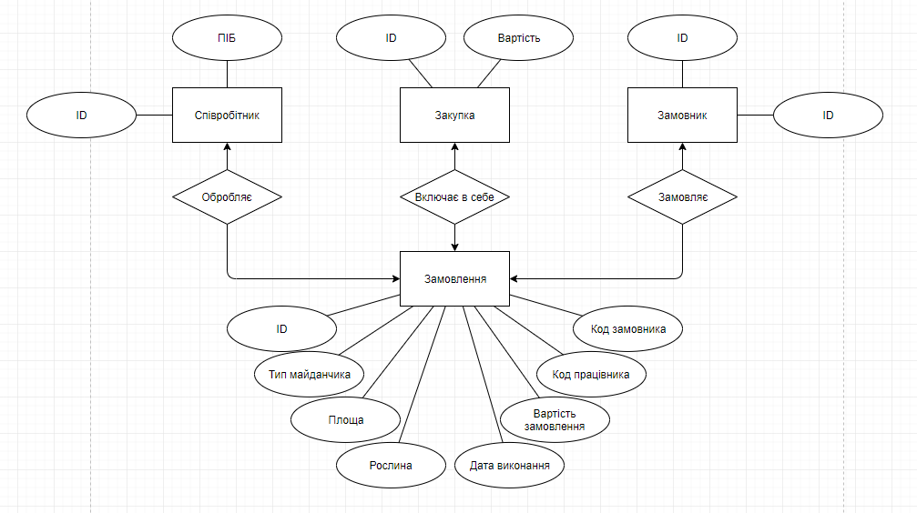

2. Таблиця опису узагальнених інформаційних об'єктів

|  |  |  |  |  |  |
| --- | --- | --- | --- | --- | --- |
| №  П/П | Назва елемента данних | Тип і довжина елемента даних | Ідентифікатор | Документ-джерело | Признак атрибуту |
| Сутність Замовлення | | | | | |
| 1 | Код замовлення | ціле |  | Відомість про додавання замовлення | Номер замовлення |
| 2 | Тип майданчика | Логічний |  | Відомість про додавання замовлення | Відкритий-1  Закритий-0 |
| 3 | Площа | ціле |  | Відомість про додавання замовлення | Проща майданчика |
| 4 | Рослина | Символьний(255) |  | Відомість про додавання замовлення | Назва рослини |
| 5 | Дата виконання | Дата |  | Відомість про додавання замовлення | Дата до яко’ завдання мае бути виконане |
| 6 | Вартість замовлення | ціле |  | Форма про виконання замовлення | Вартість замовлення |
| 7 | Код Працівника | ціле |  | Форма про отримання замовлення | Код працівника який виконує замовлення |
| Сутність Працівник | | | | | |
| 8 | Код працівника | ціле |  | Відомість про додавання замовлення | Код замовника який замовив замовлення |
| 9 | ПІБ працівника | Символьний(255) |  | Форма на реестрацію працівника | ПІБ працівника |
| Сутність Замовник | | | | | |
| 10 | Код замовника | ціле |  | Форма на реестрацію замовника | Код замовника |
| 11 | ПІБ замовника | Символьний(255) |  | Форма на реестрацію замовника | ПІБ замовника |
| Сутність Закупка | | | | | |
| 12 | Код закупки | ціле |  | Форма на закупку | Код закупки |
| 13 | Вартість закупки | ціле |  | Форма на закупку | Вартість закупки |

3. Таблиця опису зв'язків між інформаційними об'єктами

|  |  |  |  |
| --- | --- | --- | --- |
| № | Сутності, що утворюють зв’язок | Тип зв’язку | Пояснення |
| 1 | Замовник -Замовлення | 1..1 : 1..N | Один замовник може замовляти декілька замовлень |
| 2 | Працівник-Замовлення | 1..1 : 1..N | Один працівник може виконувати декілька замовлень |
| 3 | Закупки-Замовлення | 1..N : 1..1 | Зв’язок між замовленням та закупкою |